推免资格申请指南


服务描述
1、大家经常说的“保研”，准确来说是指推荐优秀应届本科毕业生免试攻读研究生，简称“推免”。推免是研究生招生工作的重要组成部分，是完善研究生招生多元录取机制、提高研究生招生质量的重要举措，也是促进和激励在校本科生勤奋学习、勇于创新、全面发展的有效机制。
2、推免工作一般在学生毕业年级的秋季学期（九月初）启动，分为推荐和接收两个环节。推荐工作由学校教务部负责，一般于每年9月25日前结束，主要包括推免资格申请和审核，即确定同学是否具有推免资格；接收录取工作（如果推本校的话）由学校研究生院负责，一般于每年10月25日前结束。具体时间以当年工作通知为准。
3、要推免的毕业班同学一定要关注相关通知，注意各项流程的时间节点。
4、关于团委支教团项目：报名支教团推免的学生除了通过团委的审核之外，仍然需要通过院系和学校审核才能获得推免资格。
5、已计划毕业后出国留学的学生，不能申请推免。
6、学生已申请推免资格并进行了网上报名和复试，但未落实接收单位的，推免资格失效；在推免生接收工作结束后，方可办理出国成绩单等。
7、已被接收为推免生的学生，不得再申请出国留学、参加就业派遣等，否则违约责任自负。教务部将不为这类学生出具成绩单及学历证明。
8、关于推免涉及的三个系统，特别提醒：
（1）推免资格申请系统
这是教务部进行推荐工作的系统，学生应在系统开放时间内登陆校内门户（https://portal.pku.edu.cn/）进行推免资格申请和结果查询。详见下面“服务流程”的相关说明。
所有参加推免的同学，务必在规定期限内通过校内门户在系统中提交推免资格申请，逾期不再受理。
（2）北京大学研究生招生网
这是研究生院进行接收录取工作的系统（https://admission.pku.edu.cn/applications/），申请推免到本校的学生还须按照研究生院的要求登录该网站进行相应操作。
（3）全国推荐免试攻读研究生（免初试、转段）信息公开管理服务系统
这是教育部的推免服务系统，是全国推免工作统一的信息备案公开平台和网上报考录取系统（https://yz.chsi.com.cn/tm/）。推免生（含推免硕士生和直博生）资格审核确认、报考、录取以及备案公开等相关工作均须通过该系统进行。所有已获得推免资格并被接收的推免生还须按照教育部的要求登录该系统并进行相应操作。


服务流程

推免资格申请和结果查询操作流程
所有参加推免的同学，务必在规定期限内通过校内门户在系统中提交推免资格申请，逾期不再受理。
1、资格申请操作流程
（1）符合推免条件的学生用本人学号和密码登录校内门户（https://portal.pku.edu.cn/），选择“信息服务”--->“全部”--->“个人服务”--->“教务部业务”--->“推免资格申请”：
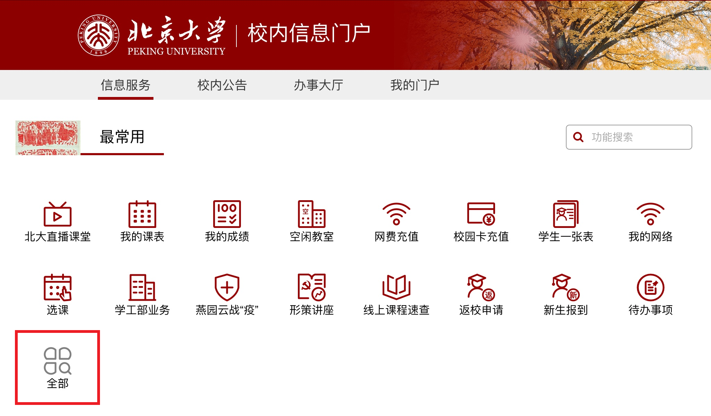
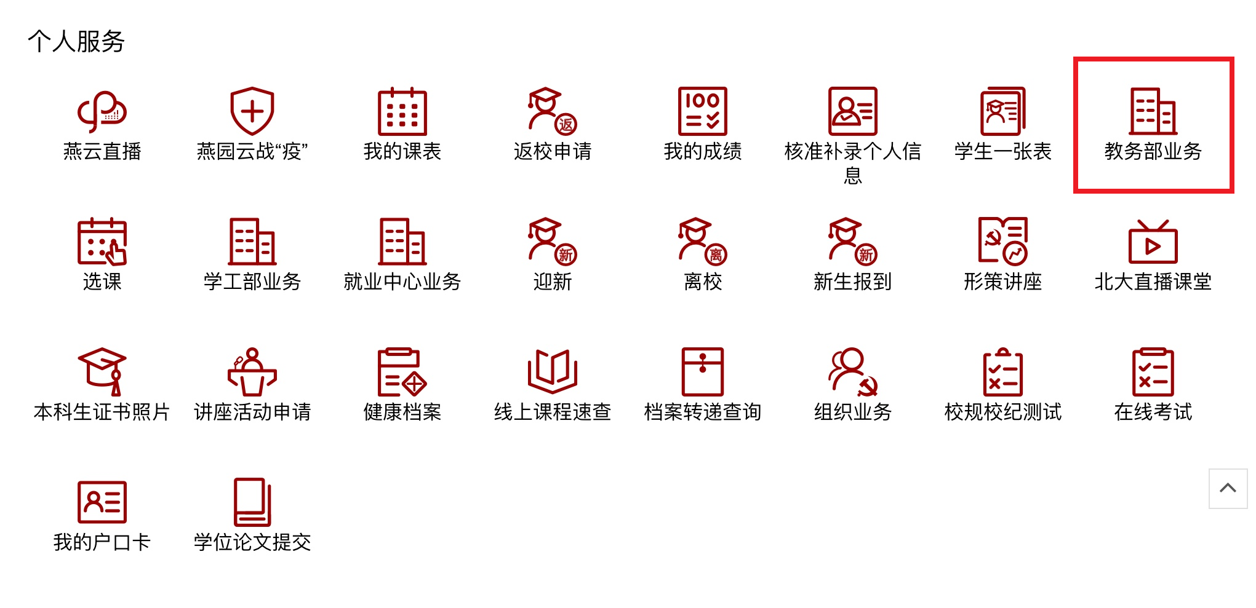
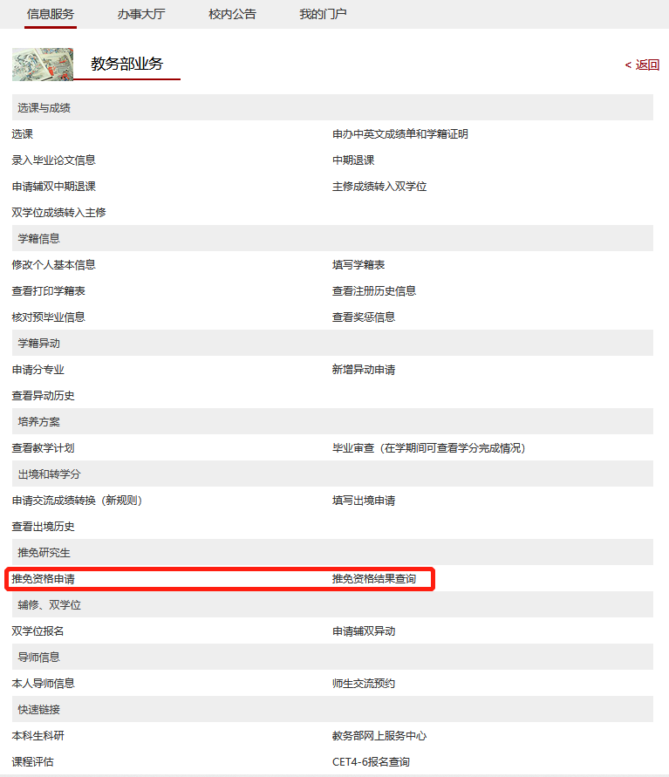
（2）点击进入“推免资格申请”界面，在系统开放时间内，可进行提交、修改以及取消申请操作。示意图如下：
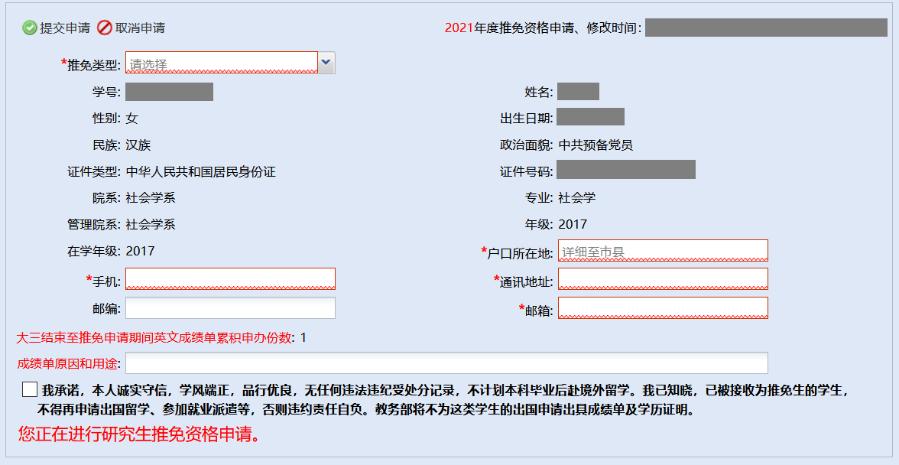
A、在申请时间范围内，学生可以进行“提交申请”和“取消申请”操作。
B、如果已提交申请，在申请时间范围内可以进行修改（修改后再次提交即可）和取消申请操作。
C、如果在大三期末至推免申请期间申办过英文成绩单，提交推免资格申请时须填写申办原因，供院系和学校在资格审核中参考。
（3）在系统开放时间之外，学生不能进行任何操作。
2、结果查询操作流程
（1）学校推免资格审核工作结束后，将对获得推免资格的学生名单进行公示。
（2）学生也可通过系统对推免资格进行结果查询，用本人学号和密码登录校内门户（https://portal.pku.edu.cn/），选择“信息服务”--->“全部”--->“个人服务”--->“教务部业务”--->“推免资格结果查询”。

常见问题
Q：免试推荐研究生资格是否分学术型硕士、专业型硕士和直博？是否分内推和外推？
A：根据教育部政策，2014年起，推免资格不区分以上类型。但通过校团委选拔确认参加支教团推免的学生的推免类型应为“支教”。如情况有变化，以当年最新的推免政策为准。
Q：推免工作期间学生申请出国成绩单如何办理？
A：从19届推免开始，毕业班学生如不参加推免，可通过网上申办或自助机打印英文成绩单，具体可参见相关通知。
Q：获得推免资格的学生是否可以报名多所院校？
A:可以。
Q：有纸质推免资格证明吗？
A：无。推免资格申请、审核以及报送推免生名单至教育部等工作均通过网上系统进行，待学校审核工作结束后，学生本人或接收单位可通过相关系统查询学生是否具有推免资格。学校也将对获得推免资格的最终名单进行公示。

